به نام خدا

تهیه کننده: ابراهیم صدیقی شماره دانشجویی: ۹۹۳۱۰۹۸

بخش اول:

توضیح فرمت ورودی و خروجی:

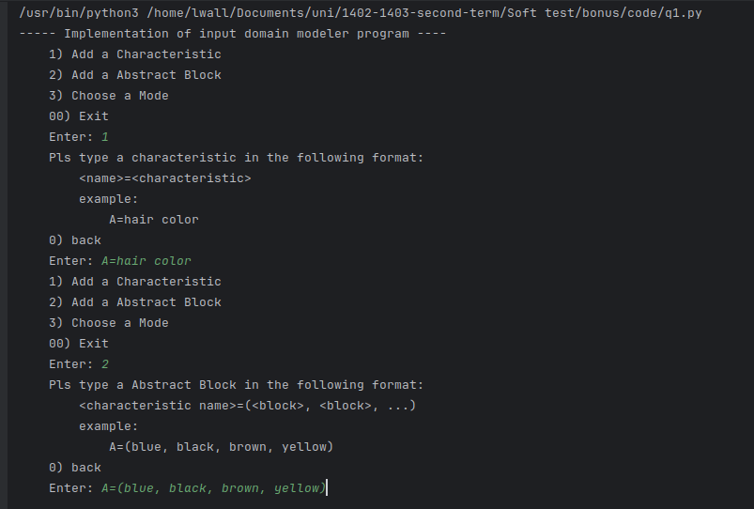

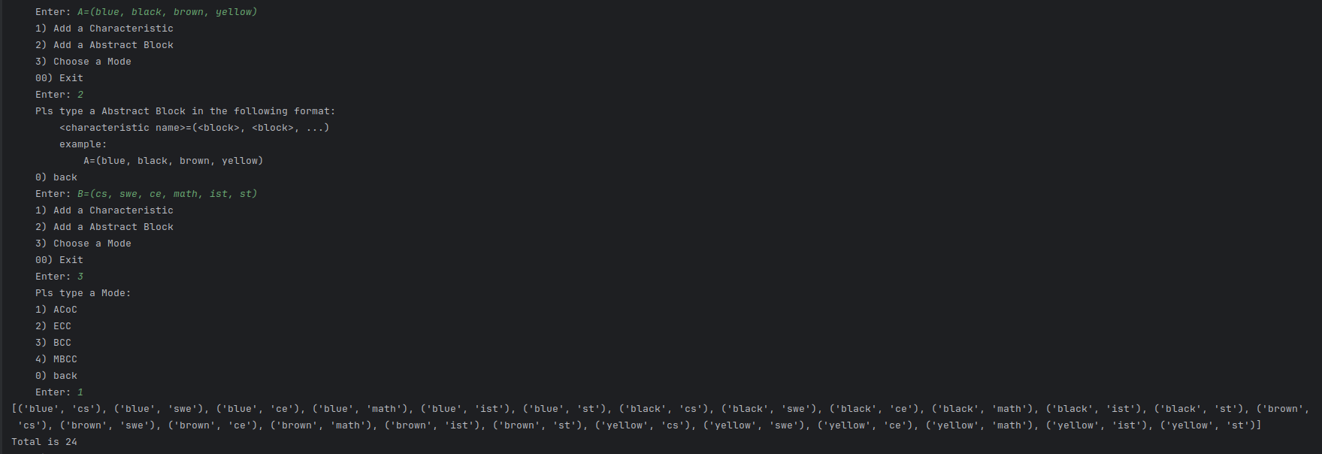

همان طور که در تصویر مشخص است. یک رابط کاربری بسیار ساده طراحی شده و همان جا خروجی را به کاربر نشان داده میشود

عکس از سه مد کاری:

Bcc:

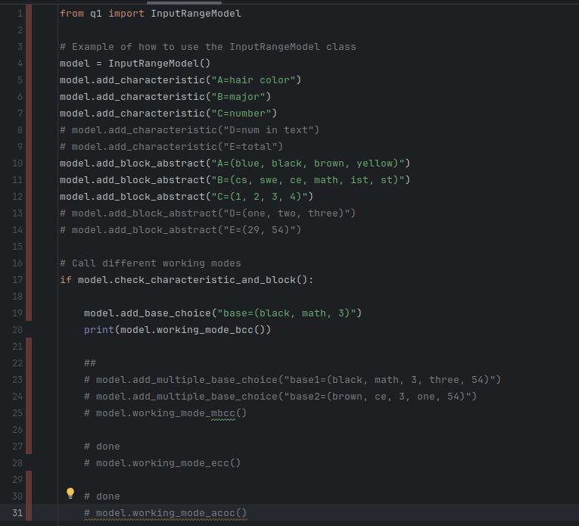



Mbcc:

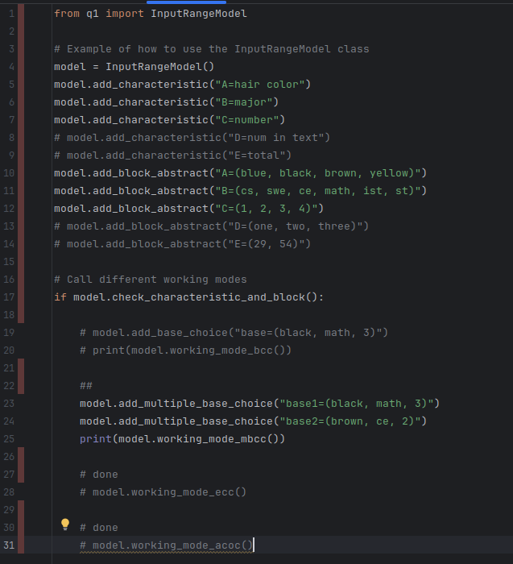



Ecc:

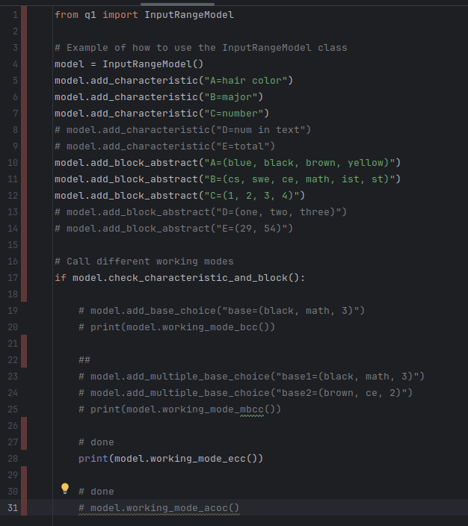

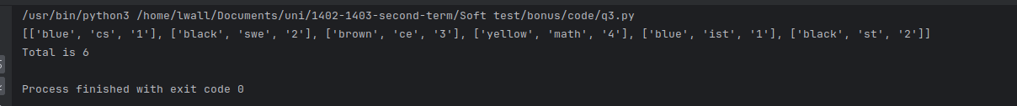

بخش دوم:

در این بخش از ما پیاده سازی unit test را میخواهند که با کتابخانه unit test در پایتون قابل پیاده سازی است. همچنین به coverage ۶۵ درصدی از کد بخش اول رسیدیم.

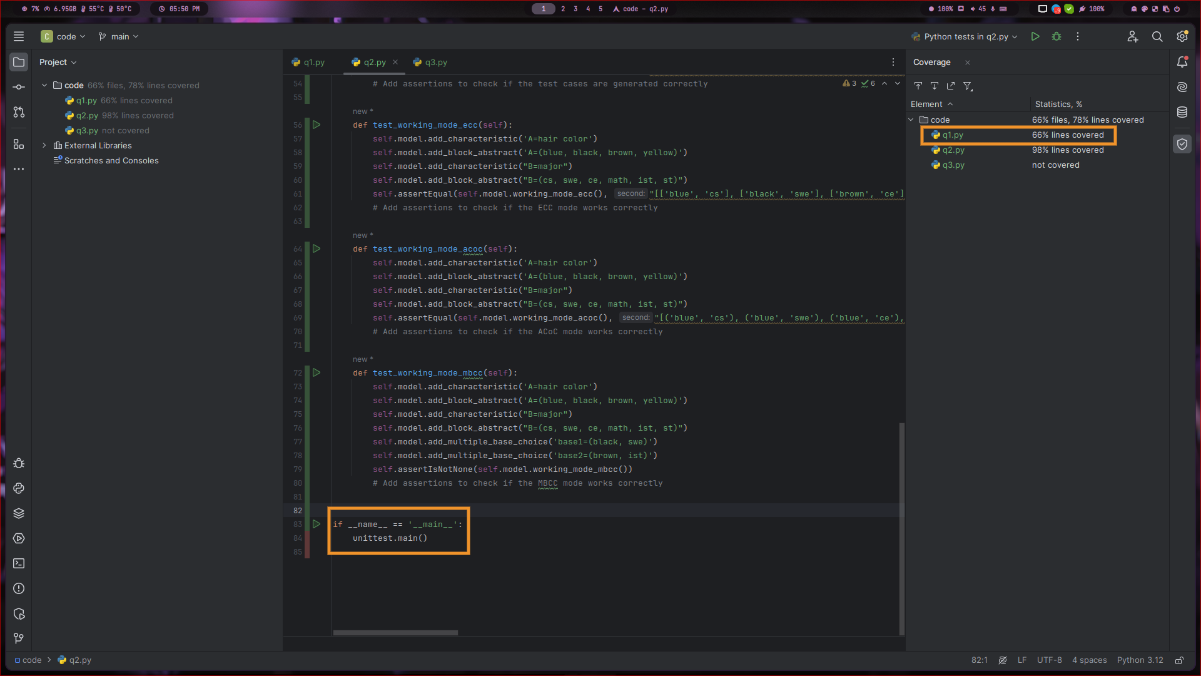

و همچنین عکس تایدد تست هایمان

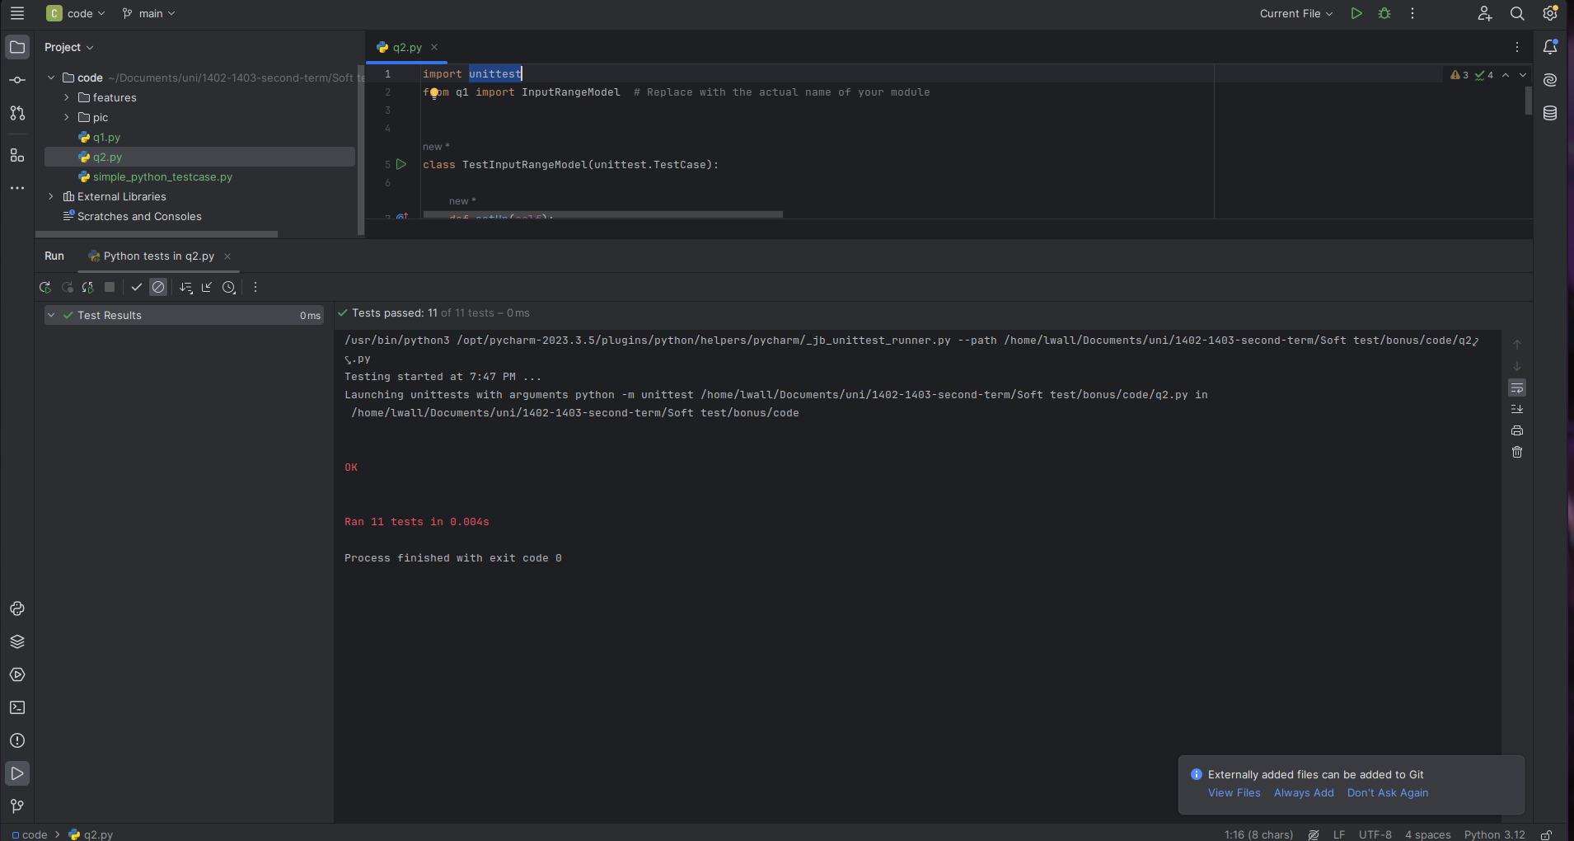

بخش سوم:

در این بخش ابتدا برای پایتون کتابخانه behave را نصب کرده تا بتوان از cucumber در زبان پایتون استفاده کرد

ابن کتابخانه یک فایل یا فایل های اصلی .feature دارد که با استفاده از کلید واژه هایی همچون Scenario, Feature , Given , When , Then تست کیس های خودمان را تعریف میکنیم. سپس درون فولدری به اسم steps یک یا چند فایل پایتون هست که به فایل ,feature وصل است و تسک ها را پیاده سازی میکند

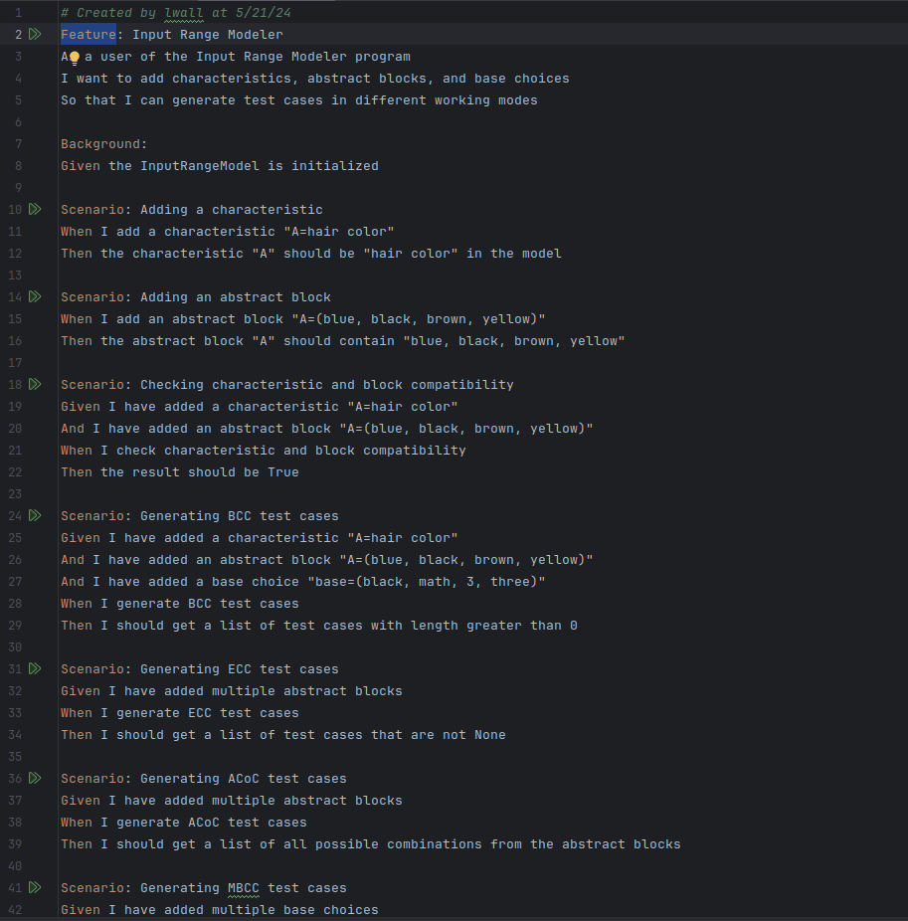

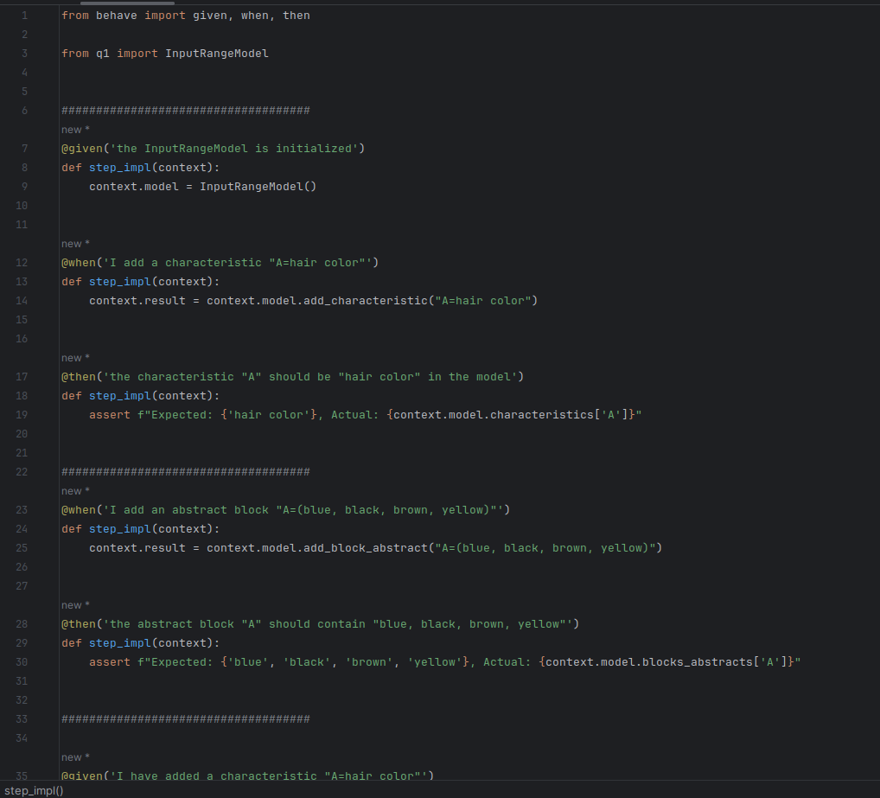

همچنین تصویر نهایی تست ها به صورت زیر است

